Фотообзор
О проделанной работе по целевому проекту
«Добрая дорога детства»
За январь 2019 года

-10.01.2019 года во всех объединениях МАУ ДО ДЮЦ «Импульс» проведены минутки безопасности по Правилам дорожного движения. Ребятам рассказали как вести себя на дороге в зимние время, какие опасности подстерегают их во время перехода улиц зимой.

-17.01.2019 года в объединениях «Светофор» педагог Леонтьева Е.А. «Познай себя» педагог Мокина О.О. проведена игровая программа «Занимательная страничка по ПДД»
Объединение «Познай себя»
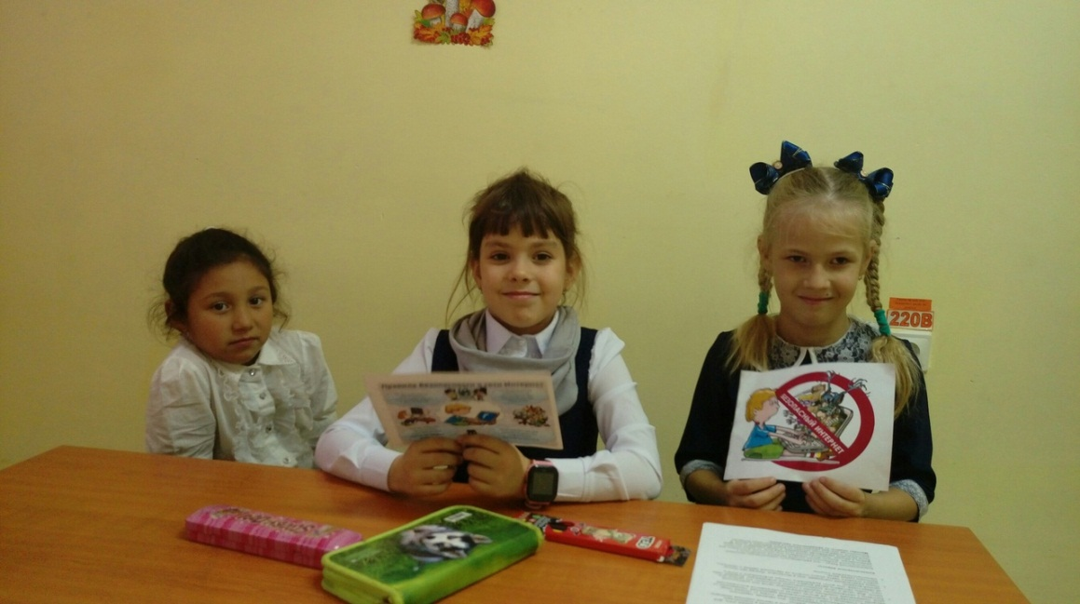
Объединение «Светофор»
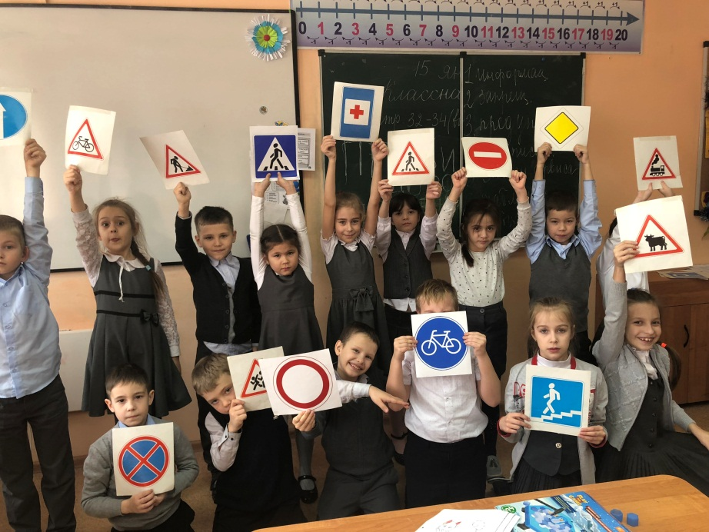
21.01.2019 года в объединении «Автостоп» прошёл КВН по правилам дорожного движения «И в шутку и всерьез» между учащимися гр.№1(1г.о) и гр.№5(2 г.о)
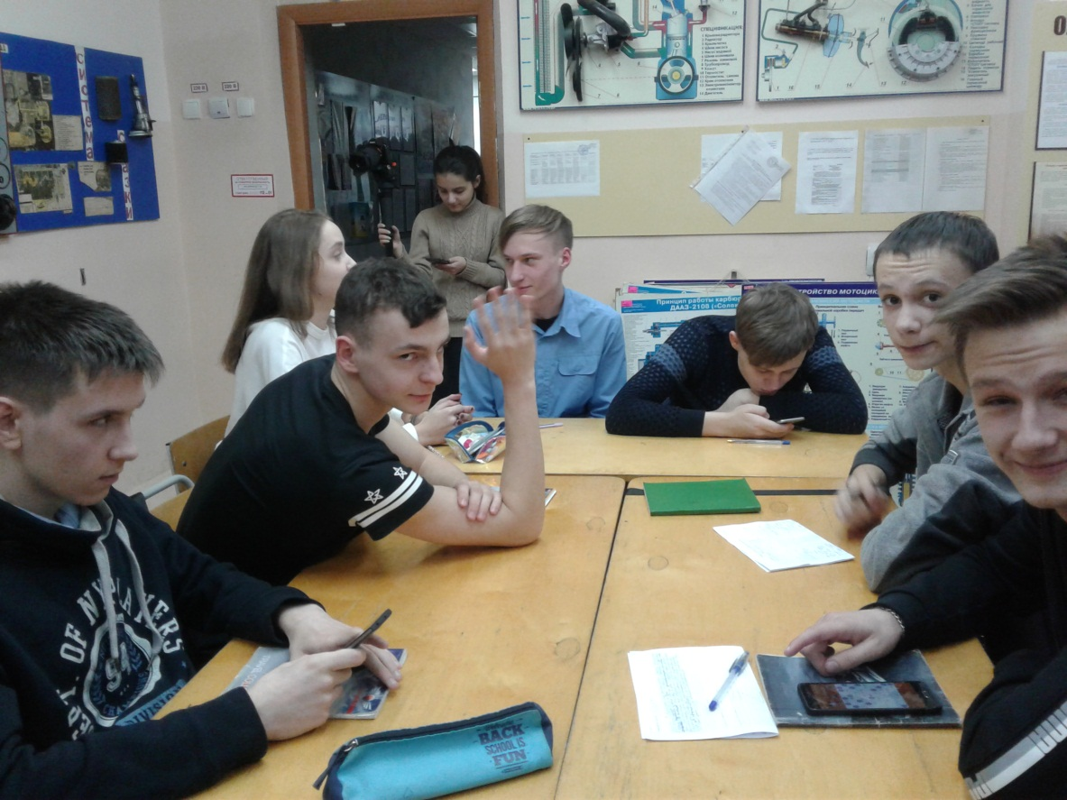

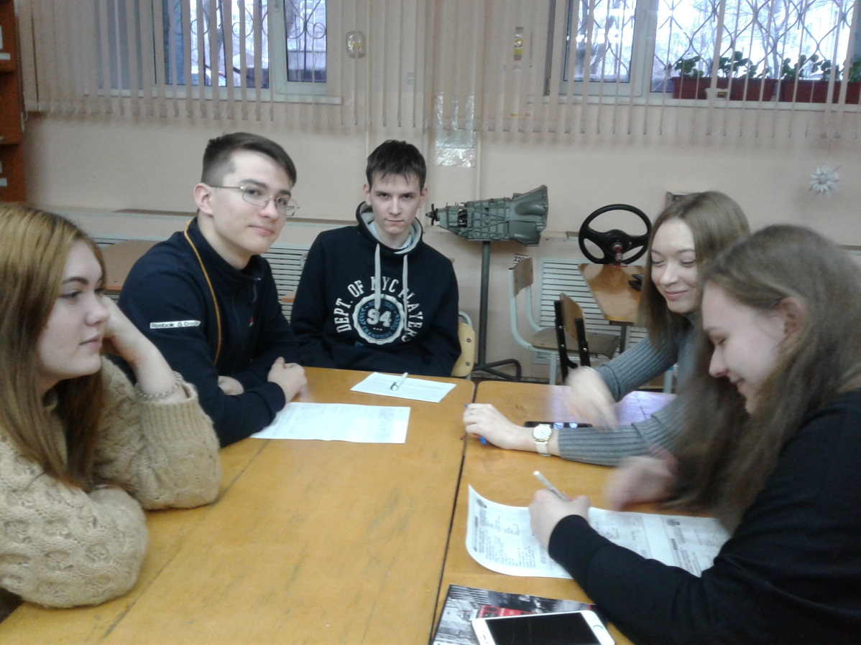

22.01.2019 в объединении «Светофор» и «Фиксики» проведена игровая программа «Мы едем, едем, едем..»

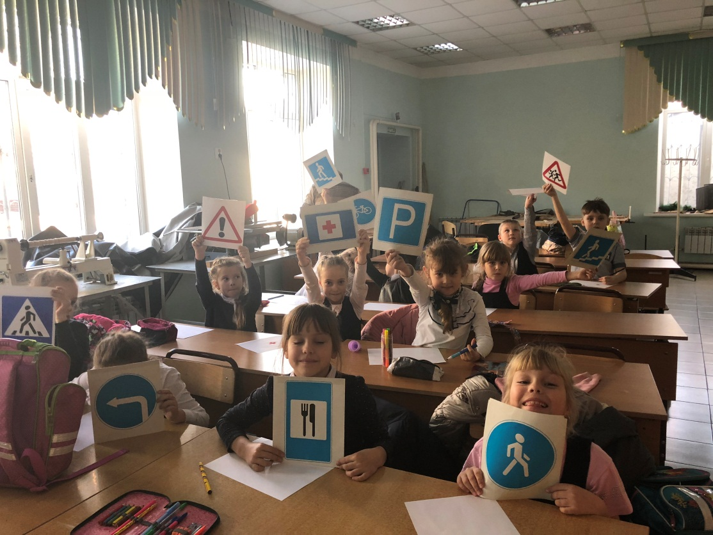

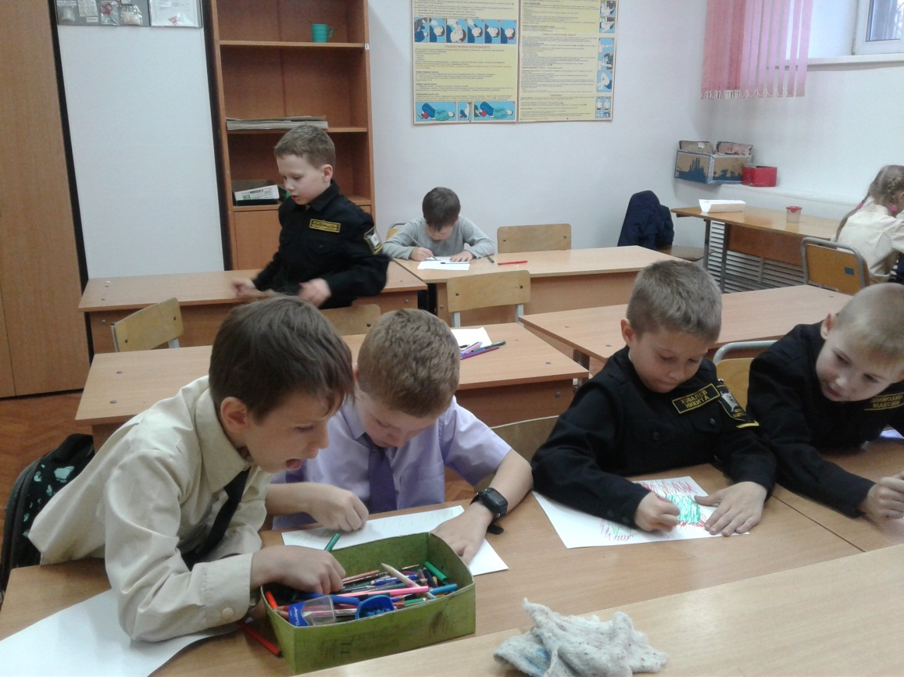

24.01.2019 в объединении «Светофор» педагог д/о Леонтьева провела открытый урок по правилам дорожного движения «Классификация дорожных знаков»

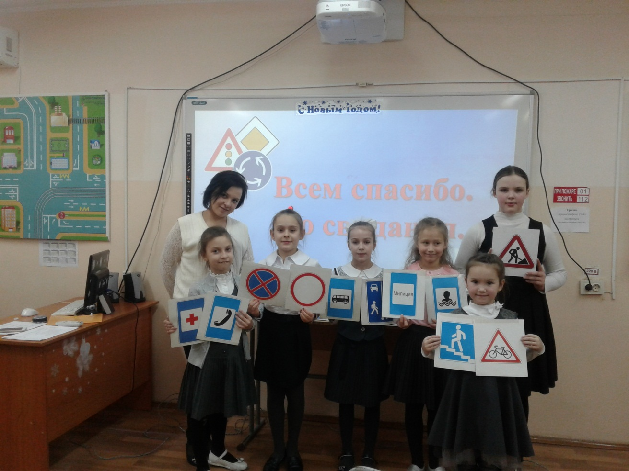

31.01.2019 года проведена профилактическая беседа «Аварии на дорогах. Как остаться живым и здоровым» педагогом д/о Ефременковой Н.А. Ребятам были предоставлены материалы в виде презентации «Аварии на дорогах Хабаровска», где они увидели насколько страшно и опасно переходить улицу в неположенном месте. Ознакомились со статистикой гибели детей на дорогах.
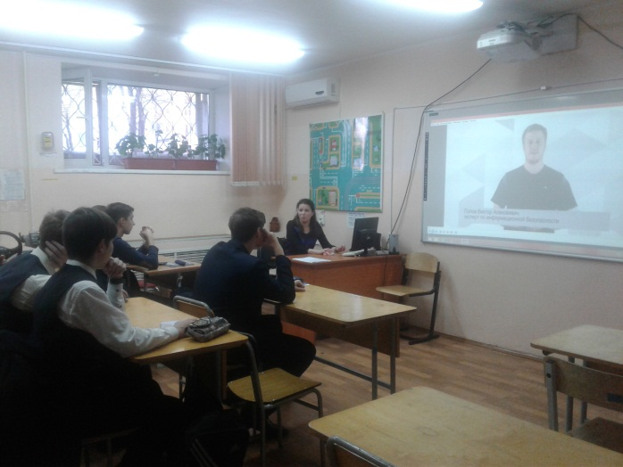

План
работы целевого проекта «Добрая дорога детства»
на Январь 2018-19 уч. год

№ | Мероприятия | Дата,  место | участники | Ответственный
1. | Проведение минуток безопасности | Первый четверг месяца  10.01.19 | Учащиеся ДЮЦ «Импульс»  Объединение «Светофор»  СОШ №14  гр.№4(1г)  Гр.№5(1г)  Гр.№6(1г)  «Пулевая стрельба» гр.№2(1г)  «Визирь»  Гр.№8,6,5  «Барс»  Объединение «Автостоп»  Гр.№1(1г.г)  Гр.№1(2г.г)  «Ритмика»  «Балаганчик»  «Английский язык»  «Сила слова»  «Познай себя» | Давыдова З.И  педагоги.
2. | Воспитательное мероприятие для дошкольников «В гостях у светофора» | ДЮЦ «Импульс»  14.01.19  15.01.19 | Учащиеся  объединения «Умники и умницы» | Давыдова З.И.,педагог
3. | Игровая программа  «Занимательная страничка по ПДД» | ДЮЦ «Импульс»  17.01.19 | Учащиеся объединения  «Светофор»  «Балаганчик» | Давыдова З.И. педагог д/о
4. | КВН по правилам дорожного движения «И в шутку и всерьез» | ДЮЦ «Импульс»  21.01.19 | Учащиеся  объединения ДЮЦ «Импульс»  «Автостоп» | Давыдова З.И.  Педагоги д/о
5. | Игровая программа  «Мы едем, едем, едем..» | ДЮЦ «Импульс»  20.01.19 | Учащиеся  объединение «Познай себя» | Давыдова З.И.  Педагог д/о
7. | Профилактическая беседа «Аварии на дорогах. Как остаться живым и здоровым» | ДЮЦ «Импульс»  31..01.19 | Учащиеся  объединение  «Автостоп»  Гр.№3(1г.о) | Давыдова З.И.  Сотрудник ГИБДД

